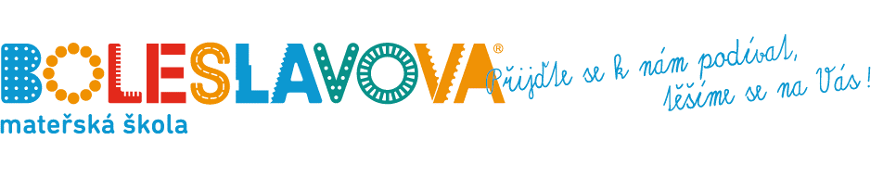

Vážení rodiče,
Srdečně Vás zveme na Odborně zaměřené tematické setkání, které se uskuteční
22. 6. 2022 od 16. 00 do 18. 00 hodin

Téma našeho setkání: Vzdělávání dětí a žáků s OMJ v MŠ

Link pro přihlášení je na webu mateřské školy

Těšíme se na Vás!
Ivana Bendlová, ředitelka

